Zgornja Korena

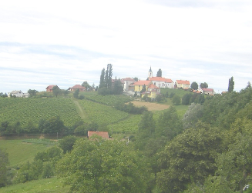

Zgornja Korena leži na nadmorski višini 392 m. Po zadnjem popisu prebivalstva ima 380 prebivalcev. Je razloženo naselje na jugozahodnem obrobju Slovenskih goric. Na griču stoji cerkev sv. Barbare iz 18. stoletja. V dolini teče Korenski potok, ki se izliva v reko Dravo. Na prisojnih pobočjih Korene ležijo vinogradi, ki v dolini pa preidejo v njive in travnike.

Kraj je bil pomemben že v 2. svetovni vojni. V tedanji šoli se je ustanovil odbor osvobodilnega gibanja proti nemškemu okupatorju za področje Slovenskih goric. O dejanjih v takratni časih priča tudi spomenik v bližini šole. Šola ima pomembno vlogo že od ustanovitve leta 1812. Pomembna osebnost tega kraja je Jože Glonar, ki je bil literarni zgodovinar, prevajalec in knjižničar, ki ima spomenik v parku ob cerkvi.

V razvoju kmetijstva ima pomembno vlogo kmetijska zadruga. Delovati je začela takoj po koncu vojne in je spodbujala razvoj kmetijstva in vinogradništva v kraju in okolici. S kmetijstvom kot glavno ali pomožno dejavnostjo se ukvarja večji del prebivalstva. Mnogi so si poiskali dodatno zaposlitev v Mariboru. V središču kraja stojita dom krajanov in gasilski dom, kjer potekajo občasne zabavne in krajevne prireditve. V Zgornji Koreni deluje prostovoljno gasilsko društvo. Za športnorekreativne dejavnosti je namenjeno športno igrišče v neposredni bližini.

V bližini kraja pa je kamnolom znanega svetobarbarskega apnenca, ki so ga uporabljali že Rimljani. V bližnji vasi Jablance se nahajata dve smučarski skakalnici, kjer se odvijajo smučarski skoki tudi poleti.